附件4：★家具清单
采购单位：广东民航医疗快线有限公司
序号 | 产品名称 | 图示 | 规格  （w*d*h) | 单位 | 数量 | 单价 | 合计 | ★材质说明
1 | 班台A款 | 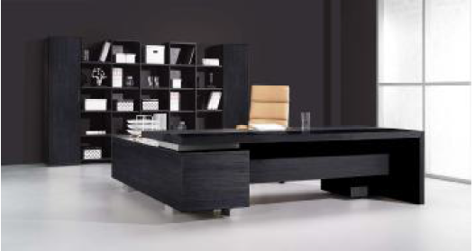 | 2400W*1750D*750H | 张 | 1 |  |  | 优质木皮贴面
2 | 班台B款 | 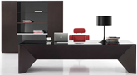 | 1800W*1800D*745H | 张 | 2 |  |  | 优质木皮贴面
3 | 办公桌C款 | 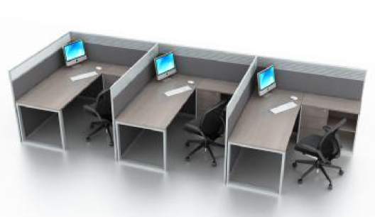 | 1400W*1800D*1250H | 张 | 4 |  |  | 屏风厚度50mm+50mm  .优质MFC板  .以阻燃布料蒙板隔段+150H磨砂玻璃  .配150H挂件槽  .钢制脚架  .带固定侧柜
4 | 文件矮柜A款 |  | 1800W*400D*850H | 个 | 1 |  |  | 优质木皮
5 | 文件矮柜B款 | 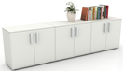 | 2400W*450D*850H | 个 | 1 |  |  | 优质木皮贴面
6 | 背景柜 |  | .W3000*D450*H2000 | 组 | 1 |  |  | 优质木皮贴面  .左边衣柜
7 | 文件柜A款 |  | 900W*450D*2100H | 组 | 1 |  |  | 冷轧电解钢片  款式类似图片
8 | 文件柜B款 | 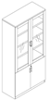 | 900W*450D*2100H | 个 | 1 |  |  | 冷轧电解钢片  款式要求类似图片，上层为开放式书架样式，下层为可抽拉式文件柜
9 | 班椅 |  | 常规 | 张 | 1 |  |  | 优质真皮  .多定位同步倾仰机构  .高级皮面扶手  .木皮饰面  .铝合金活动五爪
10 | 办公椅A款 |  | 常规 | 张 | 2 |  |  | 优质真皮  .多定位同步倾仰机构  .铝合金五星爪  .钢蒙皮扶手
11 | 办公椅B款 |  | 常规 | 张 | 2 |  |  | .带头枕  .座为布料  .尼龙脚轮  .升降扶手
12 | 办公椅C款 |  | 常规 | 张 | 2 |  |  | 黑色背架和背框  .座为布料  .尼龙脚轮  .升降扶手
13 | 会客椅 | 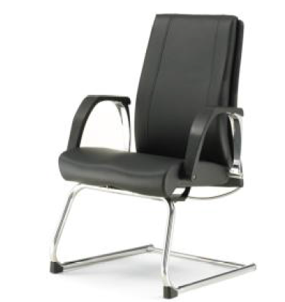 | 常规 | 张 | 2 |  |  | .优质真皮  .多定位同步倾仰机构  .高级皮面扶手  .木皮饰面  .铝合金活动五爪
14 | 沙发A款 | 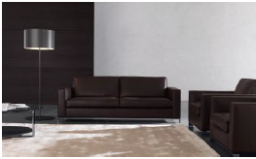 | 单人位  810W*815D*710H | 张 | 1 |  |  | .优质真皮  .钢制底架
15 | 沙发A款 |  | 三人位  2060W*815D*710H | 张 | 1 |  |  | .优质真皮  .钢制底架
16 | 沙发B款 |  | 三人位 | 张 | 1 |  |  | .优质真皮  .钢制底架
17 | 茶几A款 |  | 长茶几  1200W*600D*480H | 个 | 1 |  |  | .优质木皮贴面  .不锈钢脚架
18 | 茶几A款 |  | 方茶几  600W*600D*480H | 个 | 1 |  |  | .优质木皮贴面  .不锈钢脚架
19 | 茶几B款 |  | .1200W*600D*480H | 个 | 1 |  |  | .优质木皮贴面  .不锈钢脚架
20 | 地毯A款 |  | 500mm*500mm  厚度：8.13mm | ㎡ | 72 |  |  | 簇绒织造圈绒结构  包铺装  终身保养保修
21 | 地毯B款 |  | 500mm*500mm  厚度：6.9mm | ㎡ | 25 |  |  | 簇绒织造圈绒结构  包铺装  终身保养保修
大写合计： |  |  |  | 小写合计：
注：以上产品保修期为 年，包含运输安装。

